Министерство образования и науки Республики Дагестан
МБОУ «Гимназия № 33»

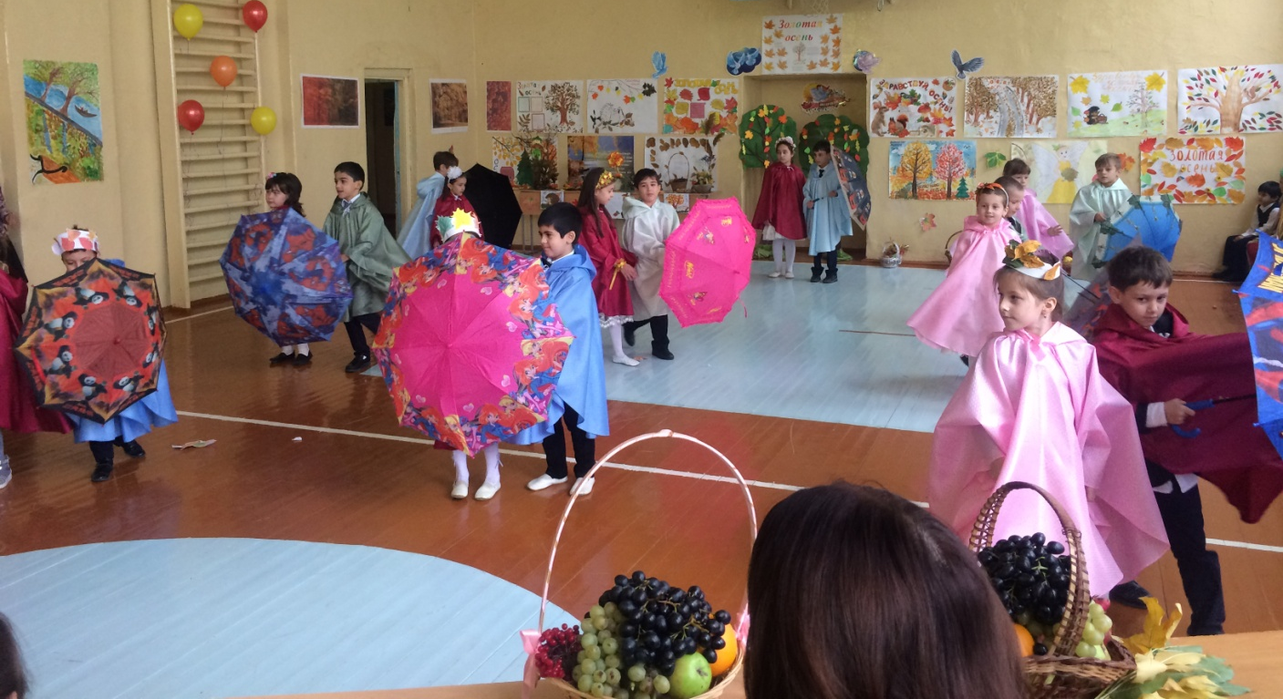

Подготовили и провели
Старшая вожатая Замахчариева Н.Р.
Классный руководитель 1³класса
Меркулова Г. А.

МАХАЧКАЛА 2018
17октября 2018 г.прошел праздник в МБОУ «Гимназии №33» г. Махачкалы
«Золотая осень.»
Охват учащихся:32 уч-ся
Приглашенные лица :
Зам.директора по ВР-Храмова В.Д.
Зам.директора по УЧ –Мусалаева И.М.
Цели:
- Обобщить знания детей об осенних явлениях в природе.
- ● Развивать художественные способности, творческую активность детей, кругозор.
- ● Воспитывать любознательность, доброжелательность, сплоченность,
эстетическое воспитание
- ● Формировать чувство командной взаимовыручки.
Подготовительная работа:
Учащиеся разучивали стихотворения ,песни, танец
Репродукции картин на осеннюю тему;
Листья растений;стенгазеты ,экибаны.
Содержание мероприятия:
Вступительное слово учителя.
Осень, красивое и немного грустное время, так как прошло тёплое лето. Разная она бывает весёлая и грустная, солнечная и пасмурная, с дождичком и мокрым снегом, с холодными ветрами и заморозками. Но всё же это такое прекрасное, такое чудесное время года и мы не будем грустить!
Дети читают стихотворения об осени.
Одним из этапов мероприятия было творческое задание – поделки из даров осени. Дети продемонстрировали свои экибаныи поделки из даров осени. Они показали танец.
Итог
Именно осень пробуждала стремление мечтать и творить в сердцах знаменитых русских поэтов , художников, писателей разных эпох.
Это время вдохновения, лирического настроения. Радует яркими красками осенней природы, пробуждает любовь к родному краю.

Вступительное слово учителя.
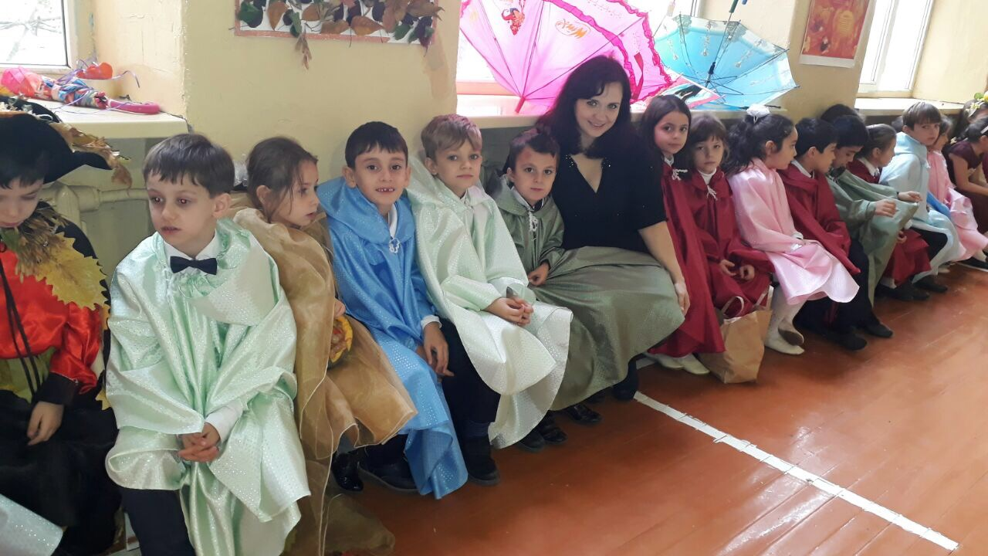
Аторские стихи об осени
Науменко Роман
